120L022109 李世轩

1. 程序实现了哪些功能？简要说明如何实现这些功能。

对使用C--语言书写的源代码进行词法和语法分析。

对于那些包含词法或者语法错误的输入文件，输出相关的词法或语法有误的信息。

比如对于错误的Identifier输出：

Error type A at Line %d: Illegal ID \"%s\".\n

对于错误的浮点数输出：

Error type A at Line %d: Illegal floating point number \"%s\".\n

对于其他的语法错误输出：

Error type A at Line %d: Mysterious characters \'%s\'\n

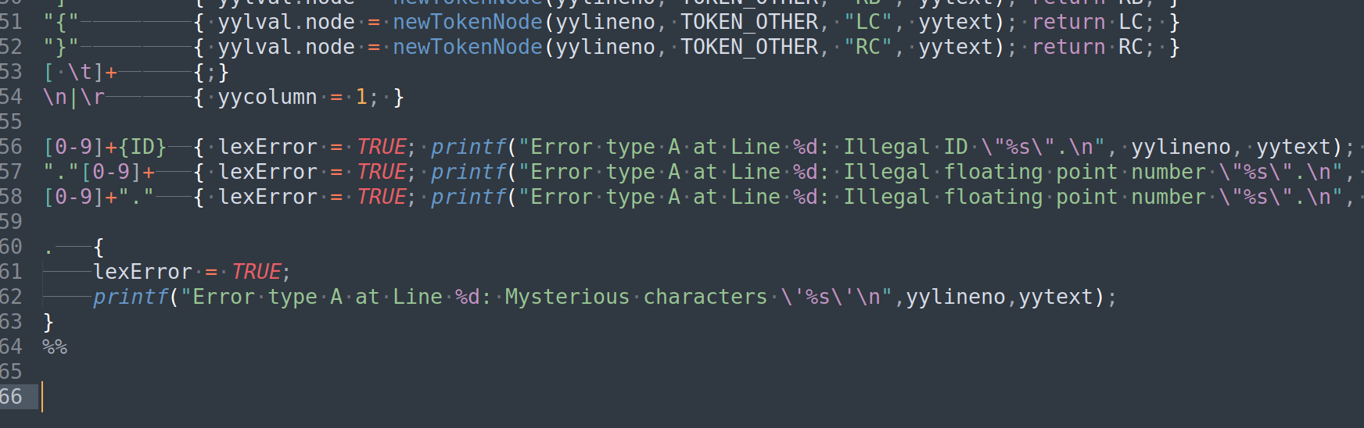

对于有语法错误的文件，会输出

Error type B at line %d: %s.\n

为此重写了yyerror方法（不写的话，编译时会报错）

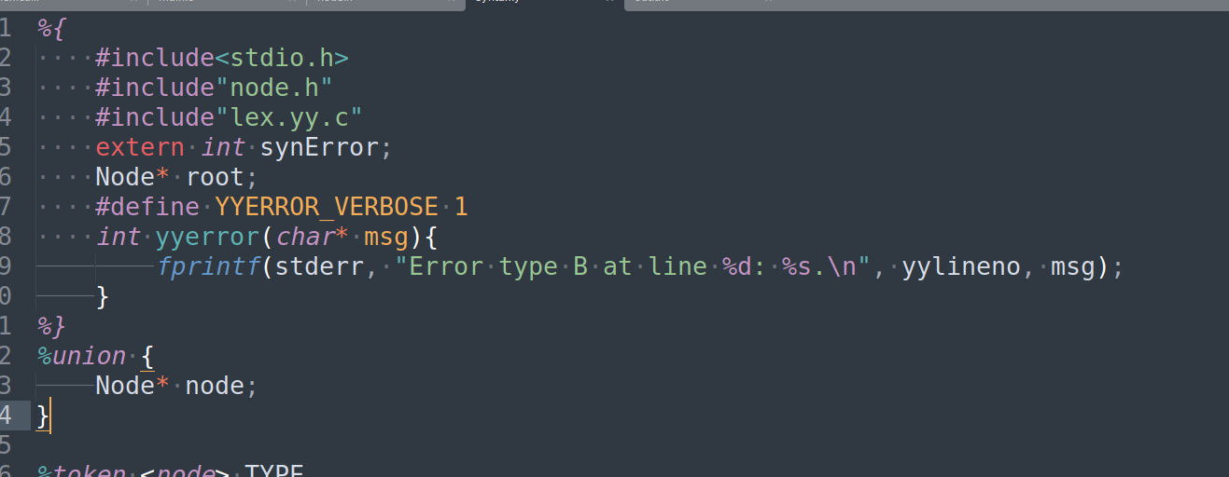

另外为了避免文法的冲突，对文法中的运算符定义优先级。

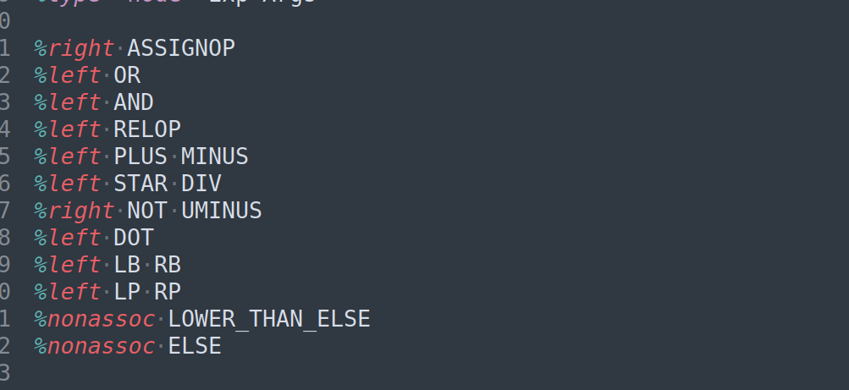

因为token MINUS对应两个操作，减法和取负，这里定义了UMINUS并将其和逻辑运算的取反放在同一优先级，另外在文法中使用%prec定义UMINUS。

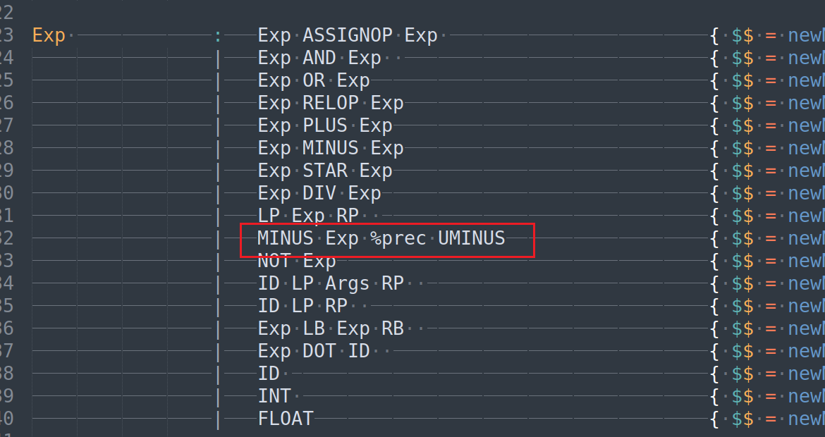

程序还实现了若输入文件无语法及语义错误，则在控制台输出对应的语法分析树并记录在文件中的功能。

关于语法分析树的构建，首先定义树的节点，这里使用二叉树来模拟多叉树，即“左儿子，右兄弟”，这里还定义了一个枚举值NodeType来用于根据不同的类型输出不同的格式。

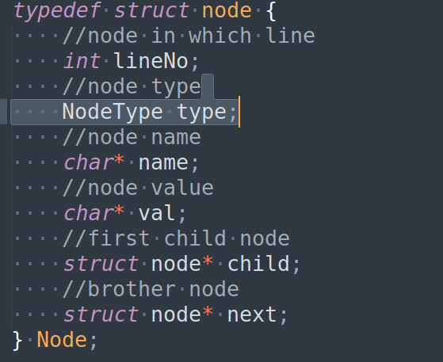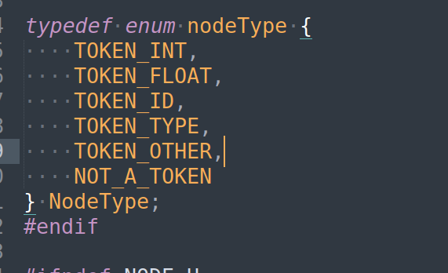

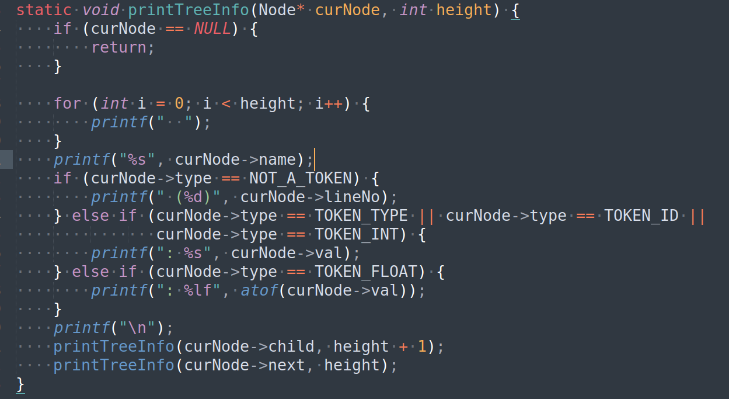

在创建非叶节点时，因为每个文法的定义式长度不同，这里使用变长参数来生成节点

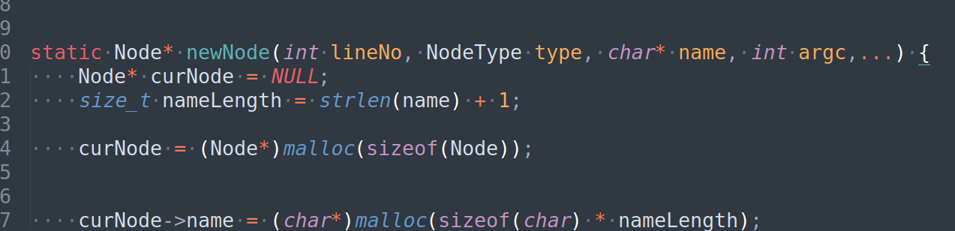

‏

1. 程序应该如何被编译？可以使用脚本、makefile或逐条输入命令进行编译，请详细说明应该如何编译你的程序。

‏使用以下命令进行编译

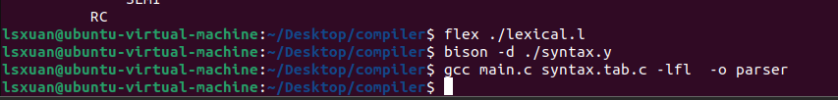

程序运行若使用该命令，则若输入文件无错误，会直接在控制台输出语法分析树。

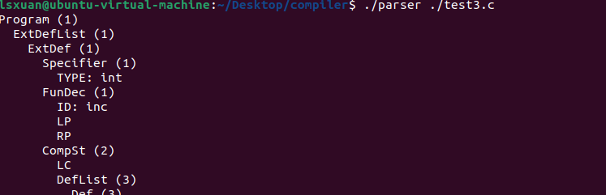

若使用该命令则会在控制台输出的同时，将语法分析树保存到文件中。

